**ศาลสั่งจำคุก 3 ปี คดี 112 ชายวัย 26 ปี ปมคอมเมนต์โพสต์เฟซบุ๊กเกี่ยวกับข่าวลือ ร.10 ประชวร**

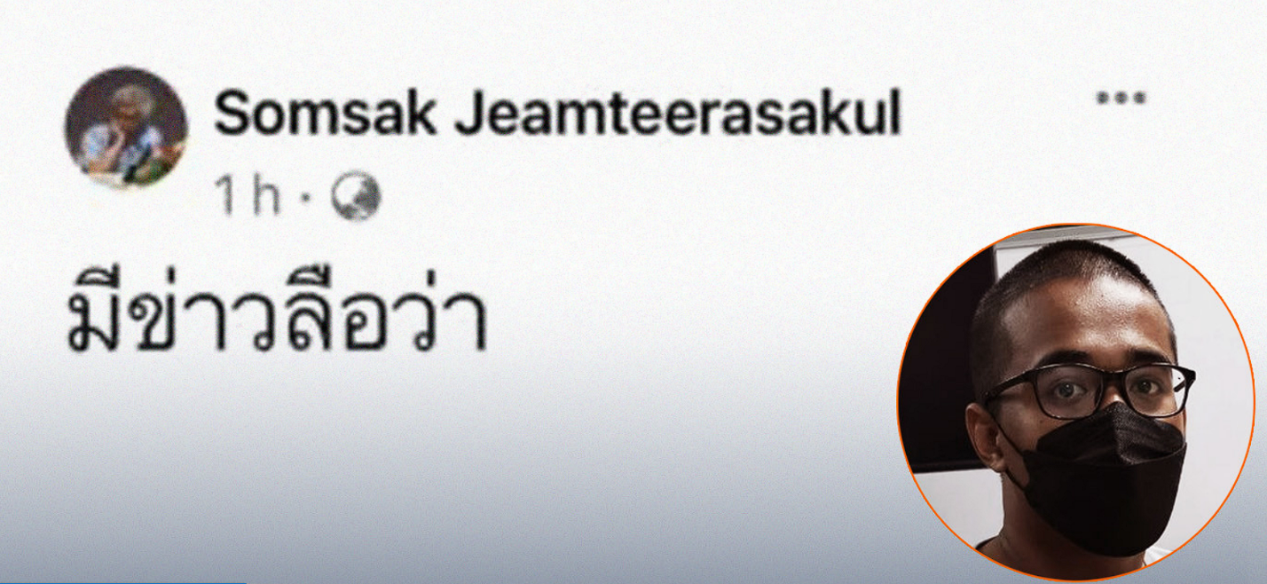

***ศาลพิพากษาจำคุก 3 ปี ลดกึ่งหนึ่งเหลือ 1 ปี 6 เดือน “ปาฏิหาริย์” พ่อลูกอ่อน ผู้ถูกกล่าวหาในคดี 112 เหตุคอมเมนต์ใต้โพสต์สมศักดิ์ เจียมฯ เรื่องข่าวลือ ร.10 ประชวร***

ย้อนไปเมื่อ 27 ธ.ค. 2564 ปาฏิหาริย์ถูกเจ้าหน้าที่ตำรวจเข้าจับกุมจากบ้านพัก ตามหมายจับออกโดยศาลอาญาลงวันที่ 15 พ.ย. 2564นำตัวไปที่กองบังคับการปราบปรามการกระทำความผิดเกี่ยวกับอาชญากรรมทางเทคโนโลยี (บก.ปอท.) โดยอ้างว่า ก่อนหน้านี้เคยส่งหมายเรียกมาแล้ว 2 ครั้ง แต่ปาฏิหาริย์ ไม่ได้ไปรายงานตัวตามหมายเรียก แต่เขายืนยันว่าหลังตรวจสอบกล้องวงจรปิดแล้วพบว่าเจ้าหน้าที่ตำรวจไม่ได้มีการมาติดหมายเรียกที่หน้าบ้านเขาอย่างที่กล่าวอ้างแต่อย่างใด

เมื่อ 24 ก.พ. 2565 พนักงานอัยการ สำนักงานอัยการพิเศษฝ่ายคดีอาญา 4 สั่งฟ้องคดีต่อศาล ข้อหาตามประมวลกฎหมายอาญา มาตรา 112 และ พ.ร.บ.คอมพิวเตอร์ฯ มาตรา 14 (3) ระบุว่า ข้อความดังกล่าวทําให้ประชาชนและบุคคลทั่วไปที่ได้พบเห็นเข้าใจได้ว่าเป็นการสาปแช่ง และรัชกาลที่ 10 ทรงเป็นบุคคลไม่ดี หากสวรรคตคนในประเทศไทยจะอยู่รอดกันหมด อันเป็นการดูหมิ่นเหยียดหยาม แสดงความอามาตมาดร้ายพระมหากษัตริย์ที่ทรงเป็นประมุข

ปาฏิหาริย์เล่าว่าวันนี้เขาขับรถจักรยานยนต์มาจากนนทบุรีเพื่อมาฟังคำพิพากษาก่อนหน้านี้เขาทำงานเป็นไรเดอร์ของแพลตฟอร์มส่งพัสดุแห่งหนึ่ง แต่ปัจจุบันเขาทำงานส่งของให้กับลูกค้าเก่าและคนรู้จัก

ปาฏิหาริย์เปิดเผยว่า หากต้องเข้าเรือนจำ เขาเป็นกังวลเรื่องลูกสาวมากที่สุด เนื่องจากเขาเป็นเสาหลักในการหาเลี้ยงครอบครัว และปัจจุบันลูกสาวของเขาอยู่ในวัยเพิ่งหัดพูดเท่านั้น

เห็นว่า สภาพพฤติการณ์ความผิดและคำให้การของจำเลย ปรากฏว่า จำเลยใช้เพจเฟซบุ๊กของตัวเอง ในวันเกิดเหตุขณะกำลังดูเฟซบุ๊ก มีฟีดข่าวของ Somsak Jeamteerasakul ซึ่งเป็นบุคคลที่จำเลยไม่รู้จัก ไม่เคยเห็นมาก่อน โพสต์ข่าวลือเรื่องการประชวรของรัชกาลที่ 10 จำเลยรู้สึกสนใจเนื่องจากเห็นข้อความผ่านหน้าฟีดข่าว 2-3 ครั้ง เป็นข่าวที่โด่งดัง มีผู้กดไลค์และคอมเมนต์จำนวนมาก จำเลยจึงเข้าไปดูและคอมเมนต์อย่างคนอื่นบ้าง

พิพากษาว่า จำเลยมีความผิดตาม ป.อ. มาตรา 112 และ พ.ร.บ.คอมพิวเตอร์ฯ มาตรา 14 (3) เป็นการกระทำกรรมเดียวผิดกฎหมายหลายบท ลงโทษบทหนักที่สุด คือ มาตรา 112 จำคุก 3 ปี จำเลยให้การรับสารภาพ ลดโทษลงกึ่งหนึ่ง คงจำคุก 1 ปี 6 เดือน เห็นว่าพฤติการณ์ของจำเลยมีความร้ายแรง กระทบต่อประมุขของประเทศ แม้จำเลยประกอบอาชีพสุจริตเลี้ยงดูครอบครัว ไม่ใช่เหตุพอให้รอการลงโทษได้

ต่อมา หลังยื่นขอประกันตัวจำเลยระหว่างอุทธรณ์คดี ในเวลา 15.20 น. ทนายความแจ้งว่า ศาลมีคำสั่งอนุญาตให้ประกันตัว โดยให้วางเงินหลักประกันจำนวน 100,000 บาท เท่ากับที่เคยวางในขณะสั่งฟ้องคดี ซึ่งได้รับความช่วยเหลือจากกองทุนราษฎรประสงค์ โดยศาลไม่ได้กำหนดเงื่อนไขอื่นเพิ่มเติม

**แหล่งที่มา**

**https://prachatai.com/journal/2023/05/104280**